PERSBERICHT
Jonge uitvinders van Sint-Catharinacollege De Duizendpoot in Geraardsbergen testen hun ‘Angstbestrijder’ in aanwezigheid van de ontwerper en makers
In het kader van MyMachine Vlaanderen, een initiatief van MyMachine vzw, realiseren drie onderwijsniveaus “droommachines” gedurende één school/academiejaar.
1. IDEE: Kinderen lager onderwijs bedenken een droommachine.
2. ONTWERP: Studenten hoger onderwijs ontwikkelen hiervoor een concept.
3. MACHINE: Leerlingen technisch secundair onderwijs bouwen een werkend prototype van deze droommachine.
MyMachine Vlaanderen is een initiatief dat ondernemingszin, creativiteit, STE(A)M vaardigheden, talentontwikkeling en kruisbestuiving wil stimuleren binnen alle onderwijsniveaus (lager-, hoger-en secundair onderwijs) in een unieke context van projectgebaseerd maakonderwijs.
Meer dan 400 leerlingen uit 20 scholen gingen afgelopen schooljaar samen aan de slag om briljante droommachines én een droomgame te realiseren.
Ondanks de COVID-19 situatie zijn alle gemotiveerde teams erin geslaagd om de konden de droommachines tot leven te brengen!
Howest, de hogeschool West-Vlaanderen (Kortrijk) en Hogeschool PXL Limburg (Hasselt) doen mee als hoger onderwijsinstellingen met studenten van diverse bacheloropleidingen: Industrieel productontwerpen, Digital Arts&Entertainment, Elektromechanica, Elektronica-ICT, Grafisch Ontwerp en Lerarenopleiding.

Uitvinders krijgen hun ‘Angstbestrijder’ te zien.
Op donderdag 20 mei krijgen de jonge uitvinders van het 6de leerjaar van het Sint-Catharinacollege De Duizendpoot hun ‘Angstbestrijder’ te zien en uit te testen in aanwezigheid van alle betrokkenen uit het hoger en secundair onderwijs.
Howest student Industrieel productontwerpen Lucas Wijnant maakte het ontwerp en realiseerde een werkend prototype in samenwerking met leerlingen van het Sint-Catharinacollege in Geraardsbergen.
De Angstbestrijder
Stap 1: IDEE (lager onderwijs)
We willen een droommachine die onze angsten helpt bestrijden.

Stap 2: ONTWERP (hoger onderwijs)
Een droommachine die je met angsten leert omgaan.

Stap 3: WERKEND PROTOTYPE (technisch secundair onderwijs)
De Angstbestrijder geeft zijn geheimen enkel prijs aan de spelers die een bril dragen en zo door de verduisterende doos naar binnen kunnen kijken. Zij zullen de angstobjecten in beweging brengen.
Als je moedig bent, steek je je armen naar binnen en krijg je tactiele en auditieve prikkels die je wat angstig kunnen maken. Na de sensaties kan je je angsten letterlijk in de ogen kijken en zijn ze bestreden!

Uitvinders: Sint-Catharinacollege De Duizendpoot in Geraardsbergen – 6de leerjaar
Ontwerper:: Lucas Wijnant, 3de jaar Howest Bachelor Industrieel productonwerpen
Makers: Sint-Catharinacollege in Geraardsbergen

Meer info: http://www.mymachinevlaanderen.be/droommachine/droommachine-van-het-sint-catharinacollege-de-duizendpoot/
Persuitnodiging:
De pers is van harte welkom tijdens de presentatie van de Angstbestrijder op donderdag 20 mei om 11u30 in Sint-Catharinacollege De Duizendpoot, Kloosterstraat 60, 9500 Geraardsbergen

Contactpersonen:
Voor Sint-Catharinacollege De Duizendpoot
Catharina Meremans, Directeur, catharina.meremans@sccg.be, 054 41 10 38
Contact en Info MyMachine
Aagje Beirens, coördinator MyMachine
+32 498 20 41 26
aagje@mymachine.be
www.mymachine.be
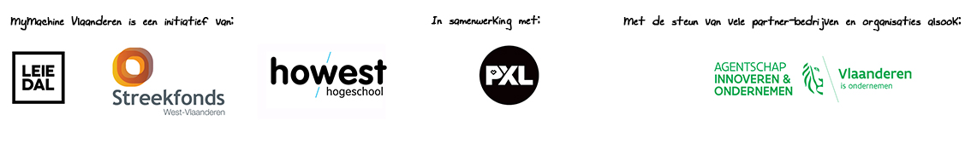
MyMachine is een initiatief van Howest, het Streekfonds West-Vlaanderen (beheerd door de Koning Boudewijnstichting) en de Intercommunale Leiedal, in samenwerking met Hogeschool PXL en met de steun van vele partnerbedrijven en organisaties alsook het Agentschap Innoveren & Ondernemen van de Vlaamse Overheid.

